

Le jeu de Lucky Luke

Faire un nombre avec ses doigts :
je dois utiliser mes deux mains…
le plus rapidement possible !



Le jeu des crayons

J’ai 2 crayons dans ma main gauche, jai 2 crayons dans ma main droite,
Combien de crayons derrière mon dos ?
On écrit sur l’ardoise, puis on vérifie.



Le jeu du panier
« Je mets 3 cubes.
Je mets 2 cubes.
J’’en enlève 1.
Combien de cubes dans mon panier ? »
On réfléchit, on écrit sur l’ardoise,
on vérifie.
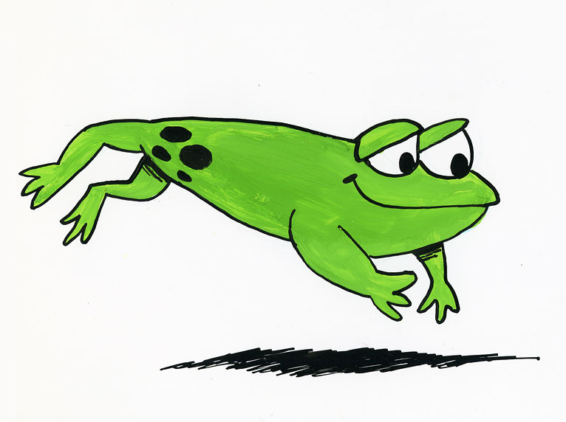

Le jeu de la grenouille

La grenouille ne saute pas sur les flèches bleues.
Chaque enfant dit un nombre de la suite numérique. Celui qui doit dire un nombre marqué d’une flèche bleue, se tait et met sa main devant sa bouche.

La maîtresse ne sait plus compter

J’écris les nombres oubliés par la maitresse.

Le jeu des 5 à la suite

La maîtresse dispose des cartes sur la réglette du tableau (exemple : 9 2 4 5 3 6 11)
5 se suivent…
J’écris sur mon ardoise les 5 nombres qui se suivent

